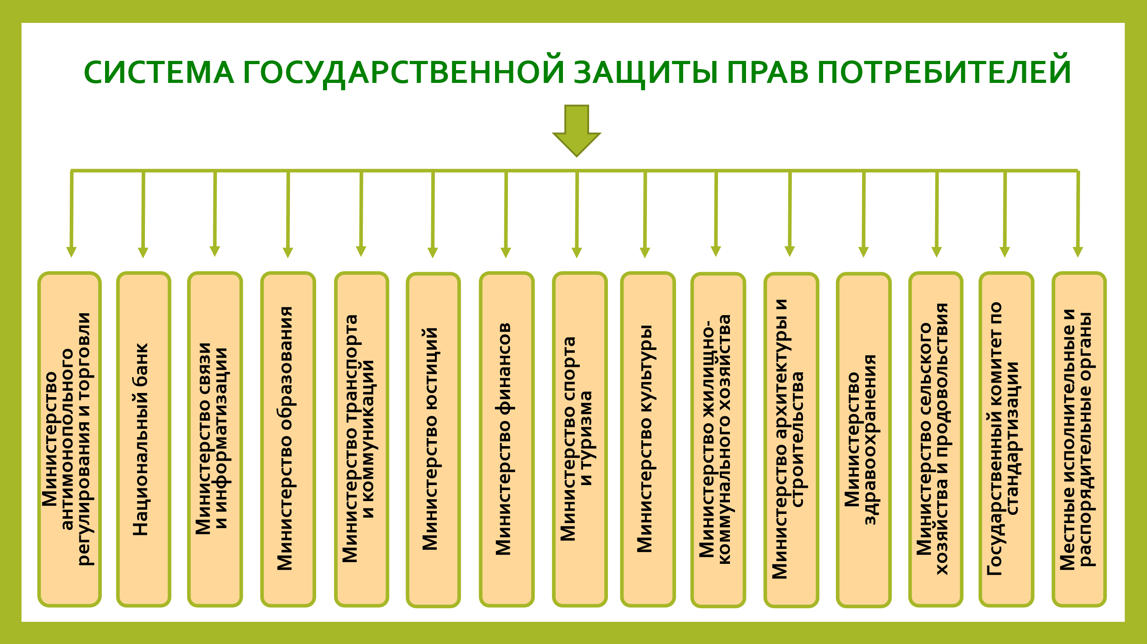

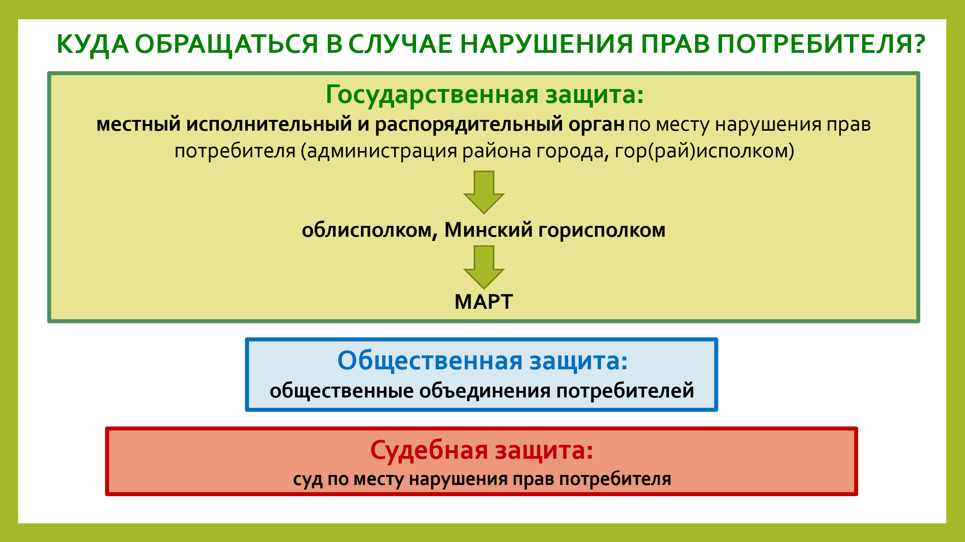

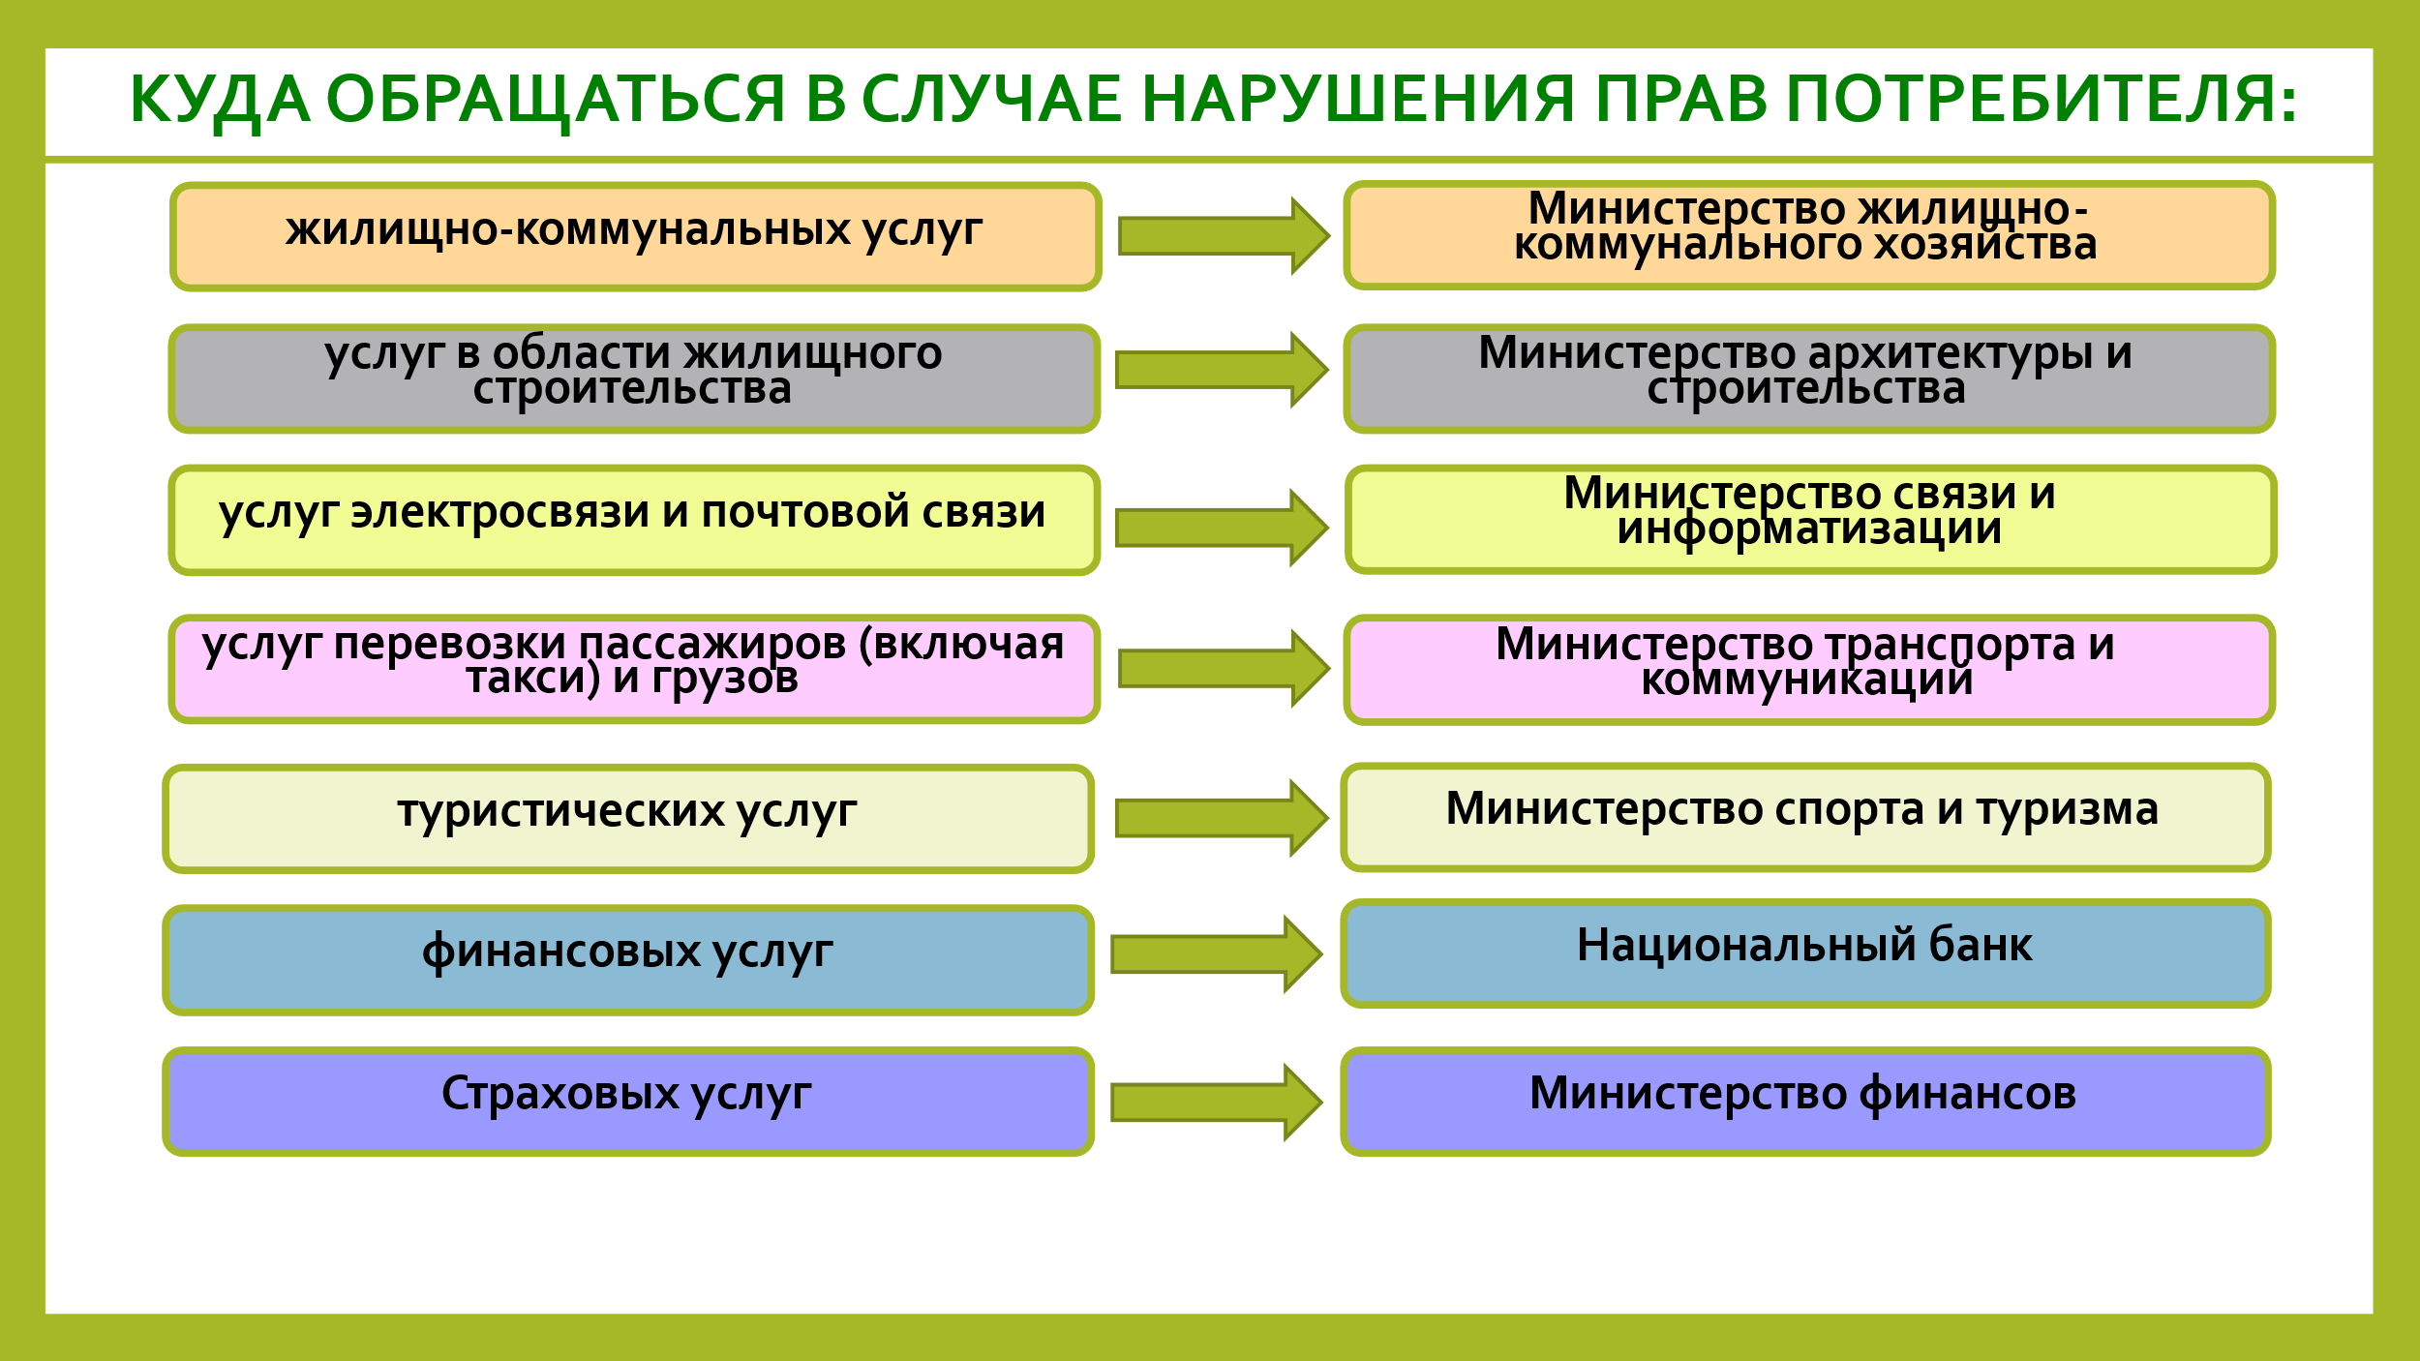

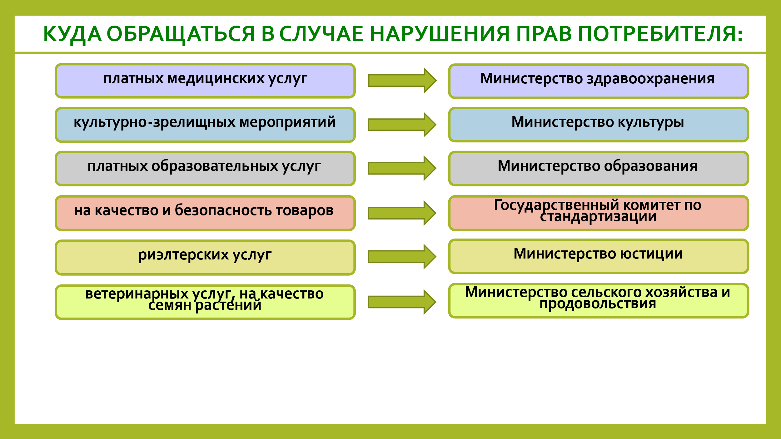

**Подписывайтесь**

**на телеграмм-канал**

**МАРТ о правах потребителей**

**Разъяснения МАРТ о правах потребителей и способах их защиты**

***https://t.me/consumer_rights_by_MART***